绿化行业协会简报
第6期（总第83期）
无锡市绿化行业协会秘书处 2019年5月18日

本期目录
★协会召开第四次理事单位成员会议
★2018年度无锡市园林绿化明星企业名单揭晓

协会召开第四次理事单位成员会议
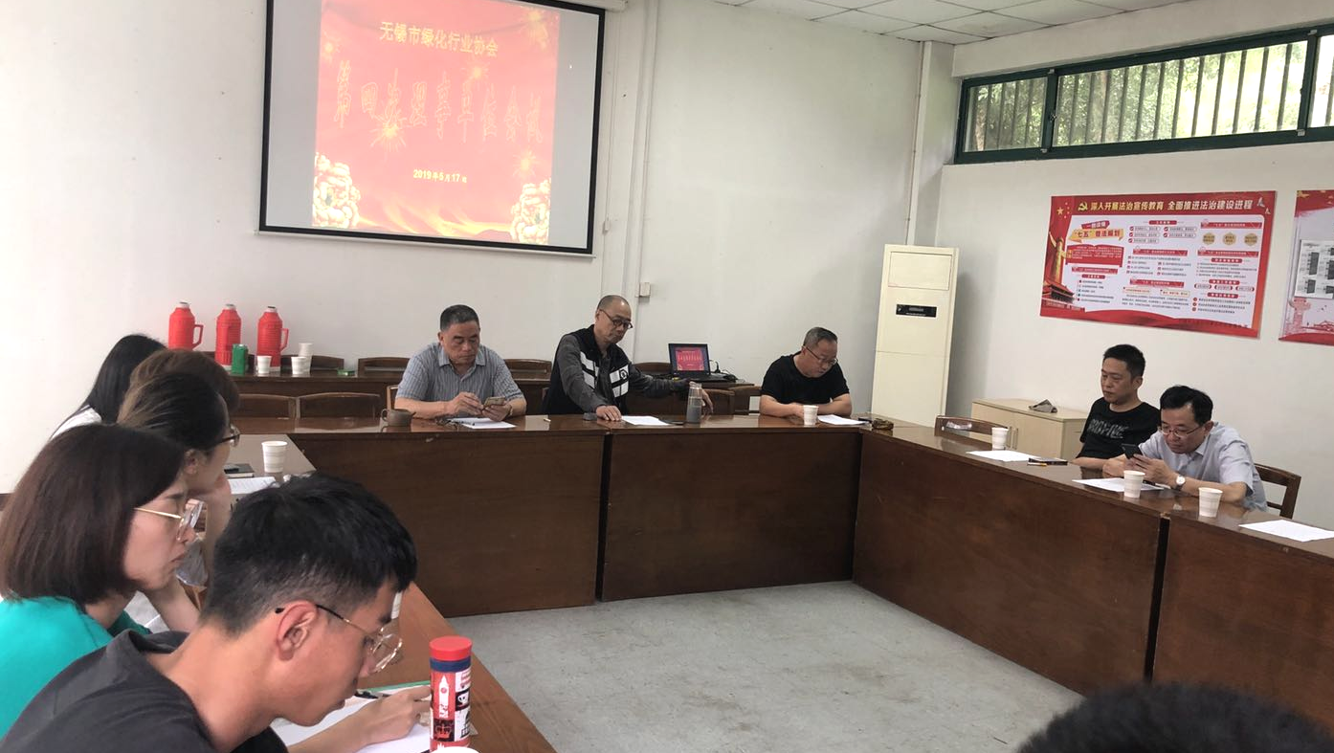
5月17日下午，协会召开第四次理事单位成员及秘书长会议，会议由马富贞秘书长主持，他首先通报了协会近阶段开展的有关工作及“2018年度无锡市园林绿化明星企业”的评选结果。
会议讨论了2019年度协会会费的收缴标准，与2018年相同，不作调整。
会议传达了江苏省风景园林协会“关于开展2019年度中国风景园林学会科学技术奖项目预评工作通知”的精神。自从2017年园林资质取消后，省协会积极为园林企业的生存发展热情工作，积极推进省优良工程“扬子杯”评选、园林工法的编纂推广、技能操作竞赛活动等，并纳入各地企业信用分的评价内容。这一次中国风景园林学会发出的“关于申报2019年学会科学技术奖通知”，是经国家科学技术奖励工作办公室批准备案的，评奖范围为风景园林领域科技成果、规划设计及工程项目等，设科技进步奖、规划设计奖和园林工程奖三个子奖项。省协会鼓励各地园林企业符合申报条件的积极参与申报，为企业以后的发展积累基础。会议希望大家认真学习文件精神，在规定的时间要求内尽量参与申报工作。
会上，东珠生态环保股份有限公司汇报了第十届绿化企业体育运动会筹办工作情况，并提议运动会于10月12日、13日在锡山区天一体育馆举行。会议要求协会秘书处配合东珠公司做好筹办工作，尽快组织各单位联络员部署相关准备工作，确保运动会顺利召开。
会议讨论通过了无锡市瑞景资产物业管理有限公司、无锡市佳禾绿化工程有限公司两家企业要求加入协会的申请。
会议还提议协会在6月底左右组织绿化企业参观北京世界园艺博览会。
鉴于协会到今年12月将届满换届，为了提前做好换届的各项准备工作，会议同意成立协会换届工作领导小组，由许乐和任组长，成员有李峰明、马富贞、秦炎枫、唐成。领导小组负责修订协会章程，制定换届选举办法，酝酿提名新一届协会领导成员名单，向市民政局、市工商联提出协会换届的申请报告，召开第二届无锡市绿化行业协会会员大会。
协会会长许乐和同志和名誉会长李峰明同志分别在会上讲话，他们充分肯定近阶段协会开展的有关活动和工作，要求各成员单位积极参与协会组织的各项活动，共同努力办好第十届体育运动会。加强企业的信用诚信建设，打好企业发展的厚实基础。对协会换届工作有好的建议和意见及时向工作领导小组反映，确保顺利完成换届工作。

2018年度无锡市园林绿化明星企业名单揭晓
近日，市绿化行业协会和绿化管理中心邀请绿化行业的相关专家评委，对申报“2018年度无锡市园林绿化明星企业”的单位进行评审。今年，结合园林企业信用分的情况，对《无锡市园林绿化明星企业评选办法》作了补充完善，对《无锡市园林绿化明星企业评分细则》也进行了相应的调整。协会和管理中心一起对申报企业的资料进行了实质性审核，有三家不是协会成员单位的企业通过协会网站信息也递交了申报材料。专家评委对照“企业纳税情况、年审工作、信用分、优良工程、企业管理、安全生产、创新专利、抢险救灾、公益服务、协会活动”等方面进行评分。经过计分汇总有28家企业当选“2018年度无锡市园林绿化明星企业”，他们是：无锡市鸣腾建设工程股份有限公司、无锡市园林工程有限责任公司、无锡南长园林绿化工程有限公司、无锡市园林古典建筑有限公司、无锡市绿化建设有限公司、无锡市天合景观工程有限公司、美尚生态景观股份有限公司、无锡市锡山三建实业有限公司、江苏惠城景观建设有限公司、江苏景苑绿化建设有限公司、江苏江达生态环境科技有限公司、江苏久聚建设工程有限公司、宜兴市兴城绿化有限公司、江苏中凌市政园林工程有限公司、江苏新经纬景观营造有限公司、无锡市雪浪绿化工程有限公司、无锡市绿城景观工程有限公司、无锡市太湖绿化有限公司、江苏大自然环境建设集团有限公司、宜兴市园林绿化工程有限公司、无锡明珠绿化有限公司、江苏锡洲园林建设有限公司、东珠生态环保股份有限公司、无锡市崇建园林花木工程有限公司、无锡润华市政绿化有限公司、无锡明日风园艺有限公司、无锡市佳禾绿化工程有限公司、宜兴市远东市政工程有限公司等。

